Вам необходимо записать выступление в PowerPoint, для этого нужно:
- Наличие микрофона
- Включаете PowerPoint
- Нажать «Показ слайдов»
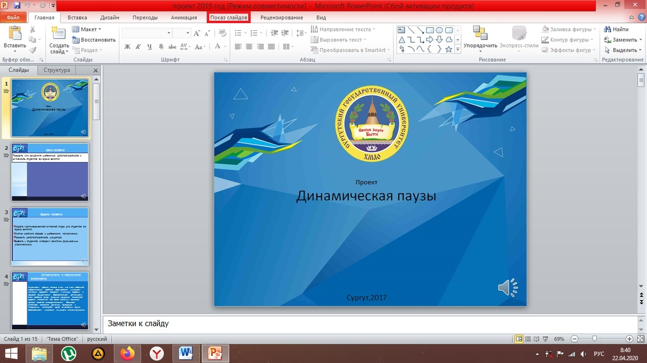

- Далее «Запись показа слайдов»
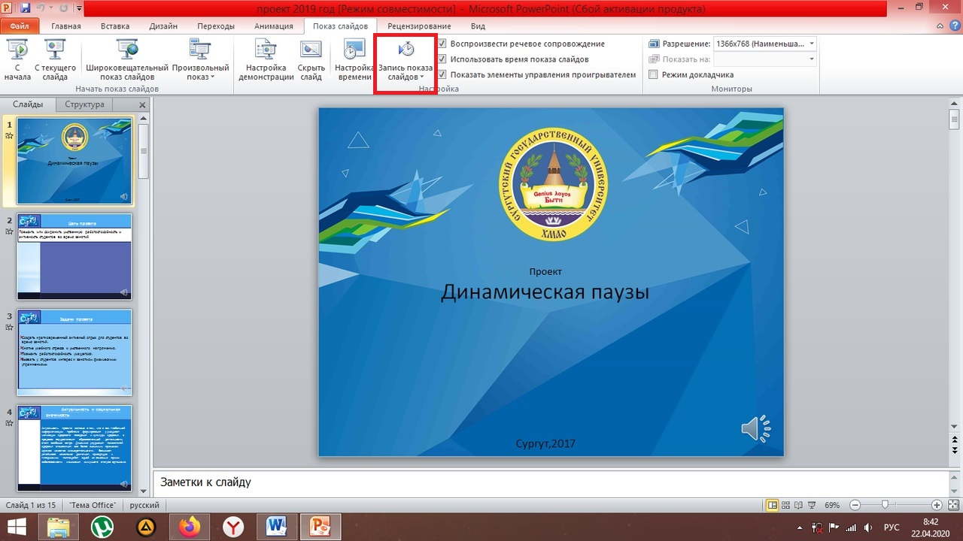
- Дальше «Начать запись с первого слайда»
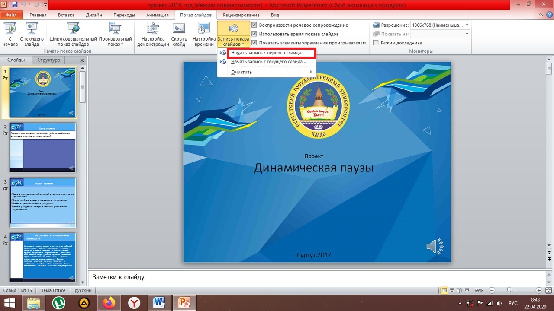
- «Время показа слайдов и анимации» поставить галочку
«Речевое сопровождение и лазерная указка» поставить галочку
- И нажать «Начать запись»
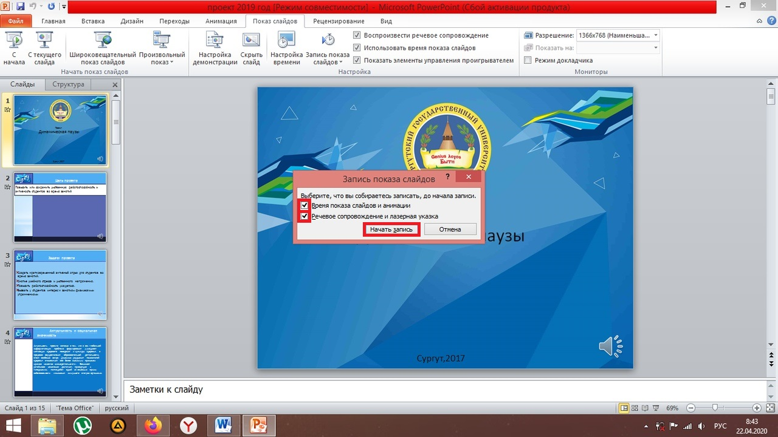
- Сохранить работу
Название презентации: Институт(сокращенно)_ ФамилияИО
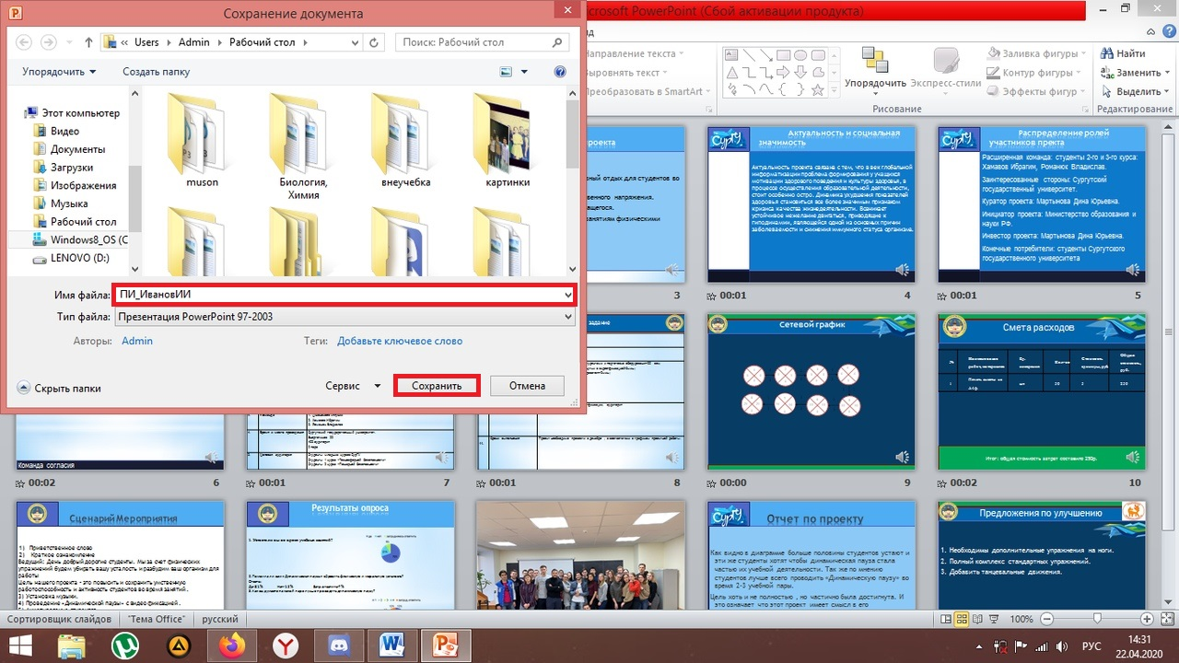

- Отправить работу на почту: artefact86@surgu.ru.

